ANEXO 3a
Foto 1: Angulo de imagen
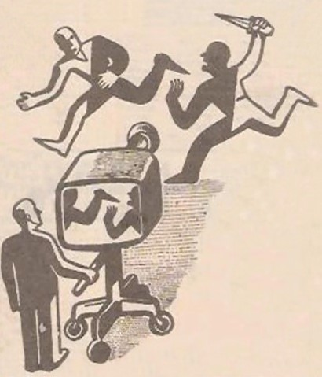
¿Qué veis en esta Imagen?

Imagen Real

